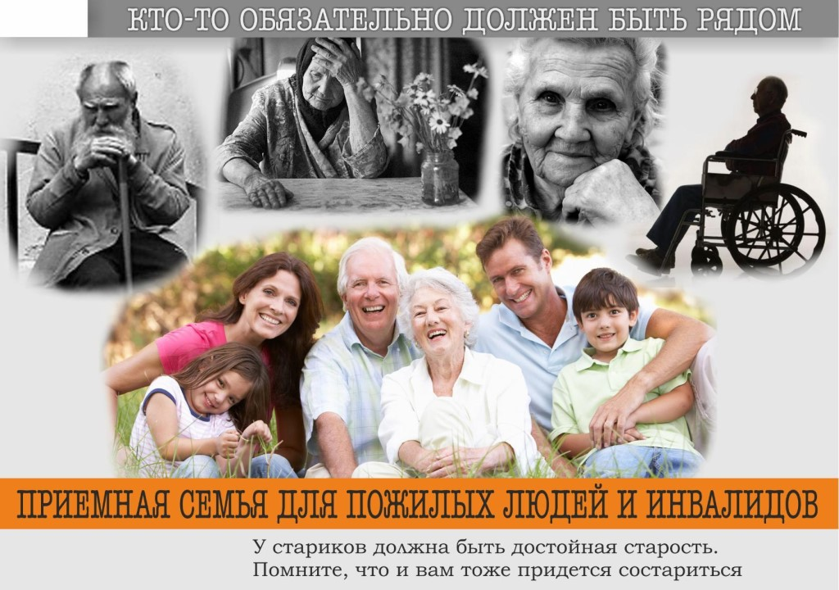

В нашем привычном понимании приёмная семья – это ясные глаза маленького ребёнка, глядящие на тебя с благодарностью. Взять в семью, накормить, искупать, поговорить и выслушать... В этом нуждаются не только малыши, но и граждане пожилого возраста. Их дети могут жить далеко, их может и не быть совсем. Вот тут-то и приходит на помощь людское сострадание, одиннадцать лет назад подкреплённое областным законом от 19.11.2009 №320-ЗС «Об организации приемных семей для граждан пожилого возраста и инвалидов в Ростовской области». Документ направлен на повышение качества жизни пожилых граждан и инвалидов, укрепление традиций взаимопомощи и профилактику социального одиночества.
В приемной семье пожилой человек может быть обеспечен всем необходимым: питанием, уходом, лекарственными средствами, предметами повседневного спроса. Такая семья организует для пожилого человека общий быт, досуг, создавая благоприятный психологический климат. И самое главное – пожилой человек имеет возможность общения, что очень важно для него.
К лицам, нуждающимся в социальных услугах в рамках приемной семьи, относятся одинокие или одиноко проживающие пожилые граждане Российской Федерации (женщины в возрасте 55 лет и старше, мужчины 60 лет и старше) и инвалиды (в том числе инвалиды с детства), которым нужен постоянный уход. Принять в семью можно до четырех человек, нуждающихся в заботе.
Гражданину, осуществляющему уход за пожилым человеком, выплачивается ежемесячное денежное вознаграждение в размере 5000 рублей, доплата за организацию приемной семьи в сельской местности в размере 500 рублей, доплата за организацию приемной семьи для второго, третьего и четвертого лица, нуждающегося в социальной поддержке, в размере 1000 рублей за каждое лицо, принятое в приемную семью.
Для организации приемной семьи необходимо обращаться в ОСЗН М-Курганского района. Телефон для справок: 8(86341)31586 Анна Викторовна.

